

COMUNICATO N. 29/2019

OGGETTO: CONVENZIONE OTTICA FABBRICA DELL’OTTICA.

Si porta a conoscenza di tutti i Soci interessati che è stato convenzionata l’ottica:
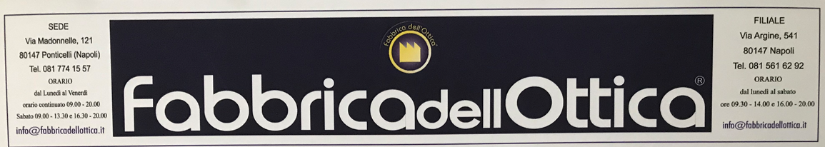

Presso i punti vendita di Pollena in Via Garibaldi 156 oltre a quelli gia’ indicati in locandina di Via Madonnelle 121 Ponticelli e Via Argine 541 a Napoli (zona Motorizzazione Civile), a presentazione tesserino aziendale sarà applicato un ulteriore sconto del 5% sui prezzi di vendita scontati, per pagamenti in contanti.
Per ulteriori info, rivolgersi in agenzia oppure ai consiglieri cral.

Napoli 2/6/2019
Il Presidente

Oreste Schettino

